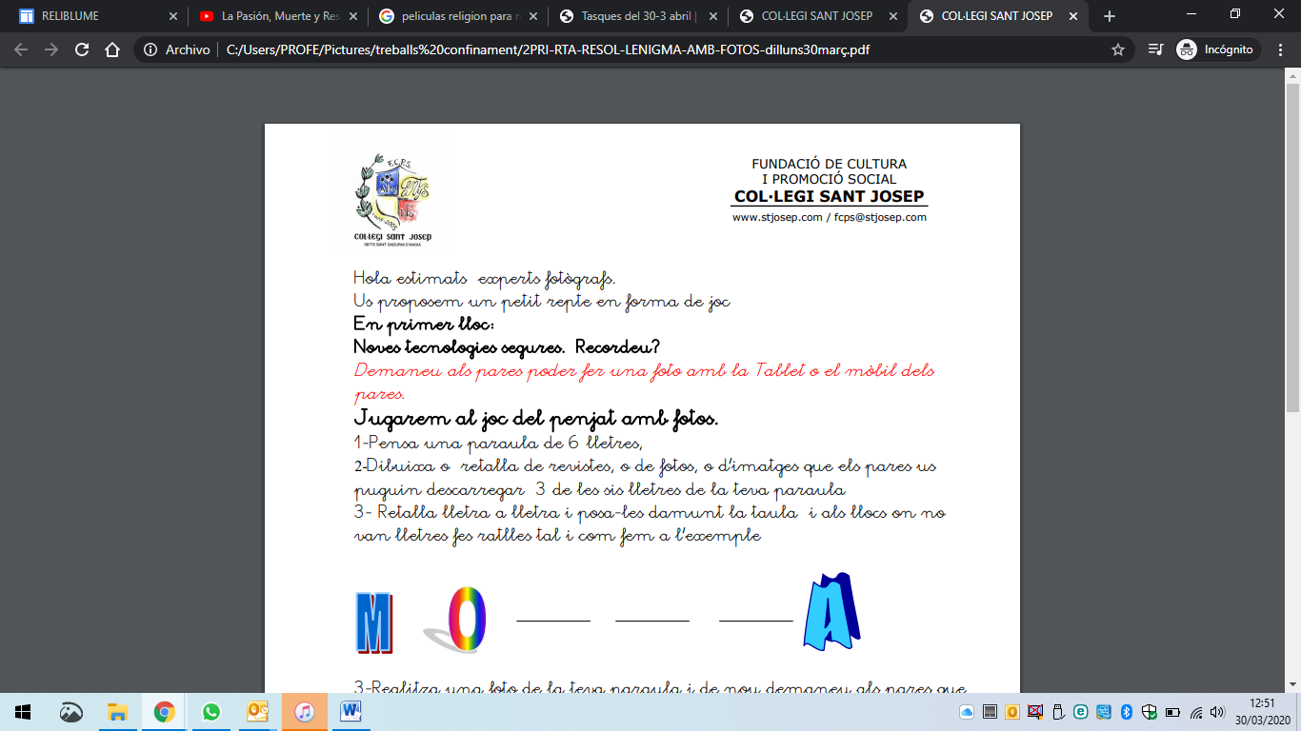

**RELIGIÓ 6è**

**ACTIVITAT**



Per poder-ho valorar m’ho hauries d’enviar abans del **9 de juny** al meu correu:

[fcps.montse.bargallo@stjosep.com](mailto:fcps.montse.bargallo@stjosep.com)

La següent tasca es tracta de llegir la **lectura.**

Quan hagueu acabat la lectura penseu unes **frases que la defineixin** i les escriviu. Dues o tres línies.

Quan hagis fet aquesta tasca, tria un valor que et defineixi a **TU** i ho escrius al final de tot, **emmarcat**, pot ser diferent dels que has escrit de la lectura.

***Sigui com sigui ha de ser el que tu creguis que et defineix, o com ets sents.***